**Федеральное государственное бюджетное образовательное учреждение**

**высшего профессионального образования**

**«КЕМЕРОВСКИЙ ГОСУДАРСТВЕННЫЙ УНИВЕРСИТЕТ»** (КемГУ)

**ИНСТИТУТ ФИЛОЛОГИИ, ИНОСТРАННЫХ ЯЗЫКОВ И МЕДИАКОММУНИКАЦИЙ**

650043, г. Кемерово, ул. Красная, 6. Телефон: 8 (384-2) 58-27-45

**ОЛИМПИАДА «РУССКИЙ ЯЗЫК И А.С. ПУШКИН»**

**ДЛЯ УЧАЩИХСЯ СТАРШИХ КЛАССОВ КЕМЕРОВСКОЙ ОБЛАСТИ**

**1. СИНОНИМИЧЕСКИЙ СЛОВАРЬ**

В одном из своих произведений А. С. Пушкин ссылается на известный афоризм авторства иностранного поэта XIV века. В предложенном задании с помощью словаря синонимов русского языка зашифрована цитата из произведения А. С. Пушкина, отсылающая к афоризму (т.е. к каждому исходному слову фразы подобраны слова, синонимичные с ним). Слова зашифрованы в начальной форме.

|  |  |  |  |
| --- | --- | --- | --- |
| **Слова фразы** | **...** | **...** | **...** |
| **Синонимы** | бросить | ожидание | навеки |
| забыть | чаяние | навечно |
| прекратить | упование | насовсем |
| приберечь |  |  |
| завещать |  |  |

Укажите данную фразу, поставив слова в нужную форму. Напишите название произведения, в котором она приводится. Укажите исходный афоризм. Из какого он произведения (укажите название и автора)?

**За выполнение задания – 10 баллов.**

**2. СУДОКУ**

Судоку составлено по обычным правилам – в каждой строке, в каждом столбце и в каждом из 9 квадратов (3х3), буквы не повторяются.

Решив судоку, вы прочтете в одной из строк словоформу из стихотворения А.С. Пушкина «Во глубине сибирских руд…». Укажите эту словоформу.

|  |  |  |  |  |  |  |  |  |
| --- | --- | --- | --- | --- | --- | --- | --- | --- |
|  |  |  | Е | Р |  |  |  | Ж |
|  |  | Ж |  |  |  | Д |  |  |
| У |  |  |  |  |  | С |  | Т |
|  |  |  |  | Д |  |  | У |  |
| Т |  | О | С |  |  |  |  |  |
|  | Е |  |  | У |  | О | Т |  |
|  |  |  |  | Т |  |  | С | Р |
|  | Р |  |  |  |  |  | В |  |
| Е |  |  | О |  |  |  |  | Д |

**За выполнение задания – 10 баллов.**

**3. ПУШКИН И КИНОФИЛЬМЫ**

Часто творчество писателей, оказавших большое влияние на мировую культуру, используют в киноиндустрии. Перед вами фрагменты из фильмов, снятых по мотивам произведений А. С. Пушкина.

1) Внимательно изучите кадры и ответьте на вопрос: как называются произведения, на основе которых были сняты данные фильмы?

2) Соотнесите данные кадры с цитатами из произведений, заполнив таблицу. Из какого произведения приведена лишняя цитата?

|  |  |  |  |
| --- | --- | --- | --- |
| А | Б | В | Г |
|  |  |  |  |

1. «Он имел именно тот ум, который нравится женщинам: ум приличия и наблюдения, безо всяких притязаний и беспечно насмешливый».

2. «А гений и злодейство — Две вещи несовместные. Не правда ль?»

3. «Чем меньше женщину мы любим, Тем легче нравимся мы ей…»

4. «Не приведи бог видеть русский бунт, бессмысленный и беспощадный!»

5. «Там русский дух… там Русью пахнет!»

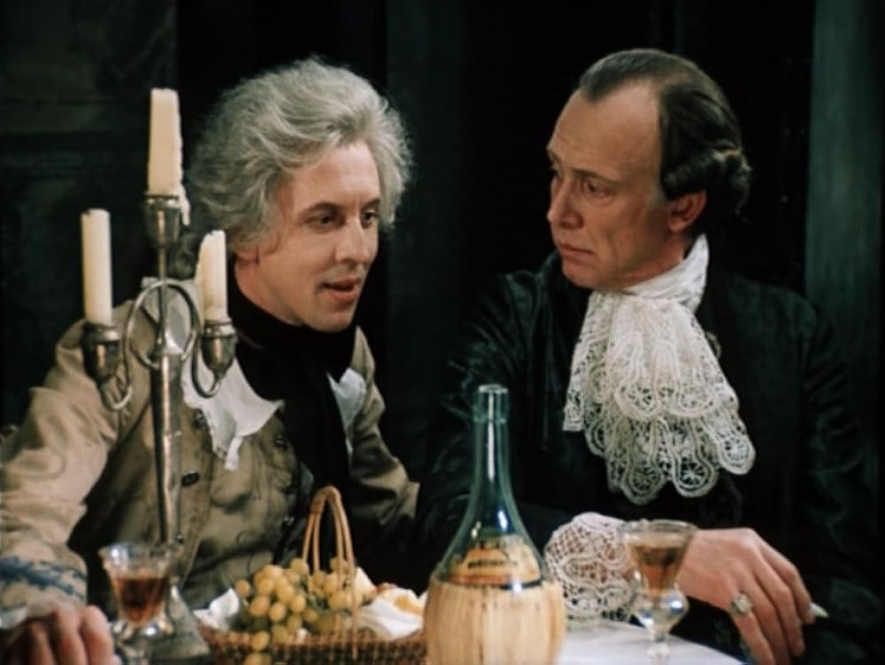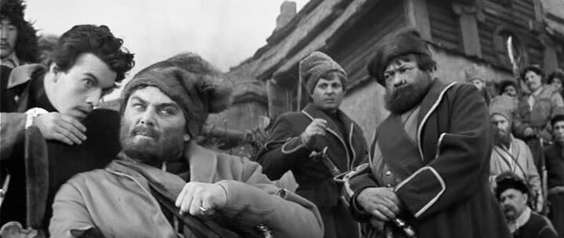

А)

Б)

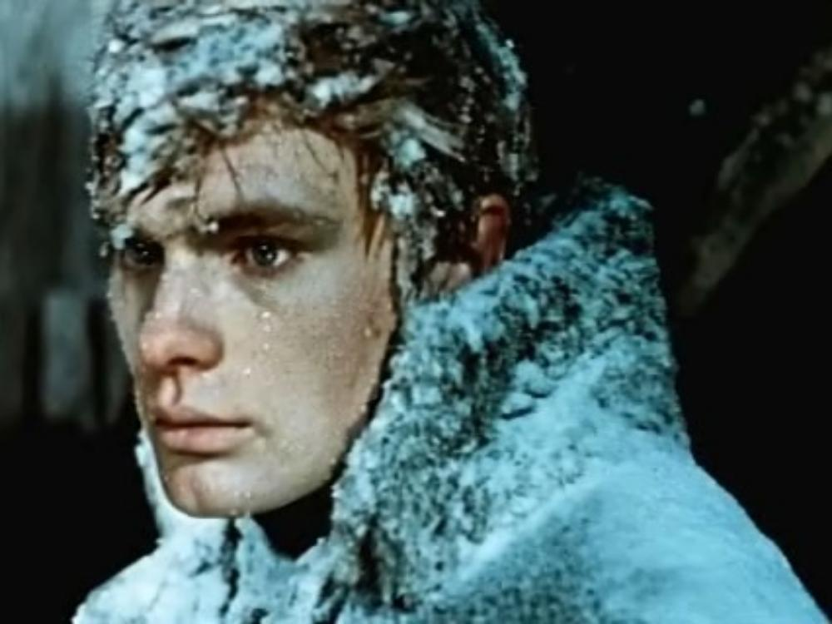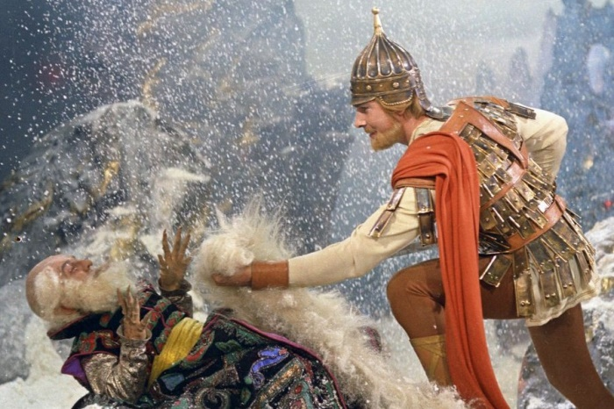

В)

Г)

**За выполнение задания – 20 баллов.**

**4. АКРОФАЗА**

Ответьте на вопросы. В пропущенные места по порядку необходимо вставить первые буквы слов-отгадок. Должна получиться цитата А.С. Пушкина, выражающая отношение поэта к «просторечному языку».

**«Р_зговорный язык _ростого наро_а (не читающе_о иностранных к_иг и, с_ава Богу, не выражающего, как мы, своих _ыслей на фр_нцузском языке) достоин та_же глу_очайших исследований».**

1. Поездке в этот город посвящено произведение А.С. Пушкина, написанное в жанре путевого очерка и опубликованное в первом номере журнала «Современник».
2. Судя по сохранившимся черновикам, старуха из «Сказки о рыбаке и рыбке» А.С. Пушкина, помимо царицы, столбовой дворянки и купчихи, должна была еще стать...
3. Кем по одной из распространенных литературных теорий Онегин в будущем мог стать?
4. Этот писатель создал драматическое комедийное произведение, вдохновившись анекдотом, рассказанным ему А.С. Пушкиным.
5. К ней обращается лирический герой в стихотворении «Зимняя дорога»
6. Этому литературоведу принадлежат обширные труды, посвященные творчеству Пушкина, его биографии, роману «Евгений Онегин».
7. Родной город А. С. Пушкина.
8. О ком эти строки?

«...*Покойный царь еще Россией*

*Со славой правил. На балкон,*

*Печален, смутен, вышел он*

*И молвил: «С божией стихией*

*Царям не совладеть». Он сел*

*И в думе скорбными очами*

*На злое бедствие глядел»*.

1. Лицейский друг поэта, от фамилии которого поэт образовал шуточное определение, синонимичное «тошно», «дурно».
2. В эту крепость в «Капитанской дочке» был отправлен Гринев.

**За выполнение задания – 10 баллов.**

**5. ФИЛВОРД**

Найдите имена героев произведений А. С. Пушкина, скрытые в филфорде. Слова могут читаться справа налево, слева направо, сверху вниз и снизу вверх.

|  |  |  |  |  |  |  |  |  |  |
| --- | --- | --- | --- | --- | --- | --- | --- | --- | --- |
| В | Л | З | Д | Й | Т | Ь | С | Л | О |
| Е | Е | О | Н | И | Р | Б | А | В | Ш |
| Р | Н | Д | И | Н | Ф | В | В | О | Р |
| Е | С | В | М | Е | Н | О | Е | Т | О |
| Й | К | Е | А | Г | А | Р | Л | Р | М |
| С | И | Л | Ь | В | И | О | Ь | А | О |
| К | Й | Г | Р | Е | А | Х | И | Ц | Н |
| И | П | Р | И | Ш | Л | О | Ч | О | Р |
| Й | И | К | С | М | О | Р | У | М | Е |
| О | Т | К | Р | Ы | Л | П | Н | О | Ч |

**За выполнение задания – 10 баллов.**

**6. КРИПТОГРАММА**

С помощью некоторого шифра зашифровано одно из стихотворений А. С. Пушкина 1823 года. Расшифруйте криптограмму. Укажите название произведения и название использованного шифра.

Хётетзя хигципа учхцяссян,

Г ёяьип фдст, зт лёилзя;

Фчотв ымхцтн м еилёмсстн

Ё утфдетэиссяи ефдлзя

Ефтхдп кмёмципасти хирг –

Ст утцифгп г цтпаот ёфирг,

Епджми ряхпм м цфчзя…

Удхмциха, рмфсяи сдфтзя!

Ёдх си фдлечзмц ыихцм опмы.

О ыирч хцдздр здфя хётетзя?

Мщ зтпкст филдца мпм хцфмыа.

Сдхпизхцёт мщ мл фтзд ё фтзя

Гфрт х жфирчьодрм зд емы.

**За выполнение задания – 15 баллов.**

**7. СОЧИНЕНИЕ**

Напишите одно из двух сочинений (по выбору):

1. Представьте, что вы режиссер будущего спектакля по мотивам одного из произведений А. С. Пушкина (любого). Изложите свои идеи по поводу постановки: построение мизансцен, интересные сценические решения, сценарные находки, костюмы, грим актёров и т.д.
2. «Мне галлицизмы будут милы...» (отношение А. С. Пушкина к заимствованным словам).

**За выполнение задания – 25 баллов.**